Блоки монтажные
Наименование | г/п, т | Диаметр ролика, мм | Мах. Диаметр каната, мм | Характеристика | Масса, кг | Цена
Блок под веревку (полиамидный канат)
0.3 (К12) | 0,3 | 60 | 10 | две 3-х роликовые обоймы | 3,5 | 4970
0,5 (К10) | 0,5 | 125 | 25 | две 1- роликовые обоймы | 14 | 4930
Z 500/0.5(крюк/рым) | 0,5 | 125 | 25 | под капроновый канат | 1.9 | 1500
0.5 с крюком(С) | 0,5 |  | 16 | под капроновый канат | 2.61 | 1398
0.5 с рым-болтом(С) | 0,5 |  | 16 | под капроновый канат | 1.94 | 1360
1,0 (к11) | 1.0 | 125 | 25 | две 2-х роликовые обоймы | 19 | 6500
2,0 (к11) | 2,0 | 180 | 26 | две 2-х роликовые обоймы | 30 | 8990
Блок под канат стальной
ZK1- 0,5 (крюк/кольц.) | 0,5 | 71 | 7,7 | с откидной щекой, подшип. | 1,8 | 1300
ZK1- 1,0 (крюк/кольц.) | 1,0 | 85 | 11 | с откидной щекой, подшип. | 3,3 | 1900
ZK2- 1,0 | 1,0 | 71 | 7,7 | с откидной щекой, подшип. | 3,4 | 2700
ZK1- 2,0 (крюк/кольц.) | 2,0 | 112 | 14 | с откидной щекой, подшип. | 6 | 2615
ZK2- 2,0 | 2,0 | 85 | 11 | крюк 2 ролика | 6 | 2994
ZK1- 3,2 (крюк/кольц.) | 3,2 | 132 | 15,5 | с откидной щекой | 10,5 | 3310
ZK2- 3,2 | 3,2 | 112 | 14 | с откидной щекой | 11 | 3700
ZK3- 3,2 | 3,2 | 112 | 14 | с откидной щекой | 12 | 5050
ZK1- 5,0 (крюк/кольц.) | 5,0 | 160 | 18,5 | с откидной щекой, подшип. | 19 | 4 335
ZK2- 5,0 | 5,0 | 132 | 15,5 | 2-ролика, подшип. | 20 | 4 990
ZK3- 5,0 | 5,0 | 112 | 14 | 3-ролика, подшип. | 17 | 7 350
ZK1- 8,0 | 8,0 | 200 | 23 | с откидной щекой, подшип. | 35.2 | 7 475
ZK2- 8,0 | 8,0 | 160 | 18,5 | 2-ролика, подшип. | 35 | 7 300
ZK1- 10,0 (крюк/кольц.) | 10,0 | 240 | 24,5 | с откидной щекой, подшип. | 50,5 | 10 610
ZK2- 10,0 | 10,0 | 180 | 20 | 2-ролика, подшип. | 47 | 11600
ZK3- 10,0 | 10,0 | 160 | 18,5 | 3-ролика, подшип. | 47 | 13010
ZK1- 16,0 | 16,0 | 315 | 31 | с откидной щекой, подшип. | 114 | 26900
ZK1- 20,0 (крюк/кольц.) | 20,0 | 355 | 35 | с откидной щекой, подшип. | 162,2 | 35600
ZK3- 20,0 | 20,0 | 210 | 23 | 3-ролика, подшип. | 69,6 | 37450
ZK3- 32,0 | 32,0 | 280 | 28 | 3-ролика, подшип. | 187 | 55600
ZK3- 50,0 (крюк/кольц.) | 50,0 | 355 | 35 | 3-ролика, подшип. | 360 | 71200
Мастер-1 75-1S | 0,5 | 75 | 12 | откид.щека с доп.фиксатором | 1,5 | 1800
Мастер-1 100-1S | 1,0 | 100 | 14 | откид.щека с доп.фиксатором | 2,6 | 2350
Мастер-1 125-1S | 1,5 | 125 | 17 | откид.щека с доп.фиксатором | 4,8 | 2900
Мастер-1 150-1S | 2,0 | 150 | 20 | откид.щека с доп.фиксатором | 7,4 | 4000
Мастер-1 180-1S | 3,0 | 180 | 21 | откид.щека с доп.фиксатором | 12 | 7000
Мастер-1 250-1S | 5,0 | 250 | 31 | откид.щека с доп.фиксатором | 33 | 14500
Мастер-1 350-1S | 10,0 | 350 | 34 | откид.щека с доп.фиксатором | 66 | 18500
Мастер-2 100-2S | 1,0 | 100 | 14 | 2-ролика,откид.щека,доп.фикс | 2,3 | 2950
Мастер-2 150-2S | 2,0 | 150 | 21 | 2-ролика,откид.щека,доп.фикс | 12,2 | 6700
Мастер-2 180-2S | 3,0 | 180 | 22 | 2-ролика,откид.щека,доп.фикс | 18,5 | 7500
Мастер-2 250-2S | 5,0 | 250 | 31 | 2-ролика,откид.щека,доп.фикс | 50 | 16500
Мастер-2 300-2S | 6,0 | 300 | 35 | 2-ролика,откид.щека,доп.фикс | 72 | 24500
Мастер-3 100-3S | 0,75 | 100 | 8 | 3-ролика,откид.щека,доп.фикс | 8 | 4070
Мастер-3 125-3S | 1.0 | 125 | 10 | 3-ролика,откид.щека,доп.фикс | 15 | 6000
Мастер-3 180-3S | 2,0 | 180 | 15 | 3-ролика,откид.щека,доп.фикс | 28 | 8900
Усиленный 3-1Н^(крюк/скоба) | 2,0 | 73 | 9 | откид.щека с доп.фиксатором |  | 3950
Усиленный 6-1Н^(крюк/скоба) | 4,0 | 145 | 16 | откид.щека с доп.фиксатором |  | 7128
Усиленный 10-1Н^(крюк/скоба) | 10,0 | 250 | 26 | откид.щека с доп.фиксатором |  | 20376
отводной IB-75 | 0.5 | 75 | 12 | с вертлюжным кольцом | 1.5 | 110
отводной IB-100 | 1,0 | 100 | 15 | с вертлюжным кольцом | 2.8 | 1500
SJR1803 | 2,0 | 75 | 12 | откид.щека с доп.фиксатором | 2.7 | 1200
SJR1805 | 4,0 | 115 | 16 | откид.щека с доп.фиксатором | 6.1 | 2500
SBK07H | 3,0 | 180 | 20 | откид.щека с доп.фиксатором с кольц. | 12 | 2700
SBK10H | 5,0 | 250 | 30 | откид.щека с доп.фиксатором с кольц. | 18 | 4810
Б-0,3-0,4 c площадкой крепления | 0.3 | 50 | 6 | открытый с площ. Крепления 50*100 | 0,9 | 1160
Б-0,4-0,4 c площадкой крепления | 0.4 | 75 | 8 | открытый с площ. Крепления 60*120 | 1,3 | 1100
Б-0,8-0,4 c площадкой крепления | 0,8 | 100 | 8 | открытый с площ. Крепления 70*140 | 2,8 | 1950
Б-1,0-0,4 c площадкой крепления | 1 | 100 | 10 | открытый с площ. Крепления 70*140 | 3 | 2010
Бп-0,3-0,4 c площадкой крепления | 0.3 | 50 | 6 | открытый с площ. Крепления 56*40 | 0,7 | 860
Бп-0,4-0,4 c площадкой крепления | 0.4 | 75 | 8 | открытый с площ. Крепления 60*40 | 1,2 | 960
Бп-0,8-0,4 c площадкой крепления | 0,8 | 100 | 8 | открытый с площ. Крепления 82*70 | 2,7 | 2100
Бп-0,9-0,4 c площадкой крепления | 0,9 | 120 | 10 | открытый с площ. Крепления 95*80 | 2,9 | 1640
SD 50 c площадкой крепления | 0.3 | 50 | 6 | открытый с площадкой для крепления | 0.25 | 600
SD 75 c площадкой крепления | 0.4 | 75 | 8 | открытый с площадкой для крепления | 0.6 | 880
SD 100 c площадкой крепления | 0.8 | 100 | 8 | открытый с площадкой для крепления | 1.8 | 1100
SD 120 c площадкой крепления | 0.9 | 120 | 10 | открытый с площадкой для крепления | 2.6 | 1560
БМ 0.5 крюк/отводной У | 0.5 | 80 | 5 | с откидной щекой, подшип. | 0.45/0.3 | 1500/1200
БМ 1.6 крюк/отводной У | 1.6 | 157 | 10 | с откидной щекой, подшип. | 5.5/3.7 | 5140/4020
БМ 3.2 крюк/отводной У | 3.2 | 190 | 12 | с откидной щекой, подшип. | 9.4/5.7 | 5940/4470
БМ 5.0 крюк/отводной У | 5.0 | 256 | 16.5 | с откидной щекой, подшип. | 25.5/17.2 | 9925/8590

Блоки закрытые
Наименование | г/п, т | Диаметр каната, мм | Диаметр ролика, мм | Габариты, (АхВхС), мм | Вес, кг | Цена с НДС, руб
 |  |  |  |  |  | розница | Опт(от 10шт.)
Гп-Б0,5-01(01) | 0,5 | 5 | 80 | 214x96x46 | 1,15 | 874 | 1 192
Гп-Б0,5-01(02) | 0,5 | 5 | 80 | 214x96x46 | 1,15 | 720 | 982
Гп-Б1,6-01(01) | 1,6 | 9-11 | 110 | 380x145x64 | 8 | 2 480 | 2 931
Гп-Б1,6-01(02) | 1,6 | 9-11 | 110 | 268x145x64 | 7 | 1 750 | 2 073
Гп-Б3,2-01(01) | 3,2 | 11-14 | 130 | 450x176x70 | 10 | 3 294 | 3 893
Гп-Б3,2-01(02) | 3,2 | 11-14 | 130 | 590x176x70 | 9,5 | 2 032 | 2 402
Гп-Б5,0-01(01) | 5 | 14-18 | 160 | 540x212x94 | 20 | 5 772 | 6 815
Гп-Б5,0-01(02) | 5 | 14-18 | 160 | 390x212x94 | 19 | 5 756 | 4 439

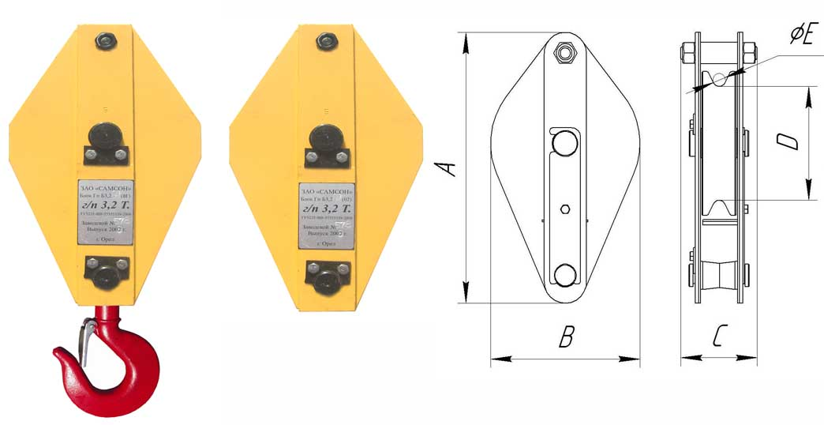
Блоки открытые
Наименование | г/п, т | Диаметр каната, мм | Диаметр ролика, мм | Габариты, (АхВхС), мм | Вес, кг | Цена с НДС, руб
 |  |  |  |  |  | розница | Опт (от 10шт.)
Гп-Б0,5-0,2(01) | 0,5 | 5 | 80 | 214x80x46 | 0,9 | 865 | 1 020
Гп-Б0,5-0,2(02) | 0,5 | 5 | 80 | 151x80x46 | 0,8 | 699 | 829
Гп-Б1,6-02(01) | 1,6 | 9-11 | 110 | 380X142x64 | 7,5 | 2 393 | 2 828
Гп-Б1,6-02(02) | 1,6 | 9-11 | 110 | 260x142x64 | 6,5 | 1 750 | 2 073
Гп-Б3,2-02(01) | 3,2 | 11-14 | 130 | 450x165x70 | 9,5 | 3 285 | 3 887
Гп-Б3,2-02(02) | 3,2 | 11-14 | 130 | 390x165x70 | 9,2 | 2 028 | 2 397
Гп-Б5,0-02(01) | 5 | 14-18 | 160 | 540x202x90 | 19 | 5 760 | 6 812
Гп-Б5,0-02(02) | 5 | 14-18 | 160 | 390x202x90 | 18 | 3 698 | 4 433

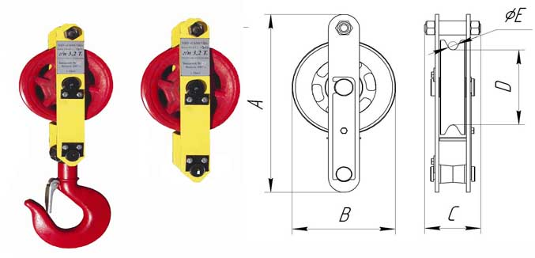
Блоки облегченные
Наименование | г/п, т | Диаметр каната, мм | Диаметр ролика, мм | Габариты, (АхВхС), мм | Вес, кг | Цена с НДС, руб
 |  |  |  |  |  | розница | Опт (от 10шт)
Гп-Б0,5-03(01) | 0,5 | 5 | 80 | 194x80x46 | 0.8 | 805 | 799
Гп-Б0,5-03(02) | 0,5 | 5 | 80 | 133x80x46 | 0.7 | 693 | 819
Гп-Б1,6-03(01) | 1,6 | 9-11 | 110 | 335x142x64 | 7 | 2 357 | 2 785
Гп-Б1,6-03(02) | 1,6 | 9-11 | 110 | 268x142x64 | 6 | 1 728 | 2 042
Гп-Б3,2-03(01) | 3,2 | 11-14 | 130 | 370x165x70 | 9 | 3 240 | 3 829
Гп-Б3,2-03(02) | 3,2 | 11-14 | 130 | 268x165x70 | 8.5 | 1 999 | 2 363
Гп-Б5,0-03(01) | 5 | 14-18 | 160 | 490x202x90 | 16 | 5 682 | 6 714
Гп-Б5,0-03(02) | 5 | 14-18 | 160 | 333x202x90 | 14 | 3 690 | 4 370

